

**原电池 同步练习**

**2023-2024学年高二上学期化学选择性必修1**

**一、单选题**

1．某小组为研究电化学原理，设计如图装置．下列叙述错误的是（　　）

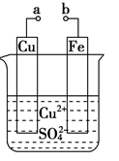

A．a和b不连接时，铁片上会有金属铜析出

B．a 和 b 用导线连接时，铜片上发生的反应为：Cu2++2e-=Cu

C．无论a和b是否连接，铁片均会溶解

D．a和b用导线连接后，Fe片上发生还原反应，溶液中的Cu2+向铜电极移动

2．如图为一种氢氧燃料电池的装置示意图，下列说法错误的是（　　）

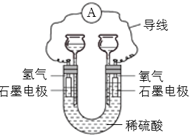

A．该装置中氧化反应和还原反应在不同区域进行

B．石墨是电极材料

C．O2是正极反应物、H2是负极反应物

D．H2SO4可以传导电子和离子

3．在如图所示的原电池中，下列说法正确的是（　　）

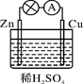

A．Zn为负极，Cu为正极 B．正极反应为 Zn－2e－=Zn2＋

C．负极反应为Cu－2e－=Cu2＋ D．该装置能将电能转化为化学能

4．一些常见反应的热化学反应方程式如下：

① 

② 

③ 

④ 

欲利用以上反应设计原电池装置，下列说法正确的是（　　）

A．①不可以设计成原电池装置

B．②不可以设计成原电池装置

C．③可以设计成原电池装置

D．④中反应物只有接触才能形成原电池装置

5．铜锌原电池（如图）工作时，下列叙述错误的是（　　）

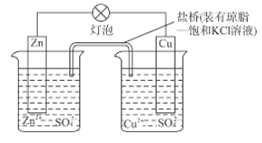

A．正极反应为：Cu2++2e–= Cu

B．电池反应为：Zn+Cu2+=Zn2+ +Cu

C．在外电路中，电子从负极流向正极

D．盐桥中的K+移向ZnSO4溶液

6．下列有关电池的说法错误的是（　　）

A．废弃电池中含有重金属和酸碱等有害物质，不能随意丢弃

B．化学电池可以将化学能全部转化成电能

C．日常生活中用的手机电池是二次电池

D．燃料电池无需将燃料贮存在电池内部

7．一种新型的锂-空气电池的工作原理如图所示。关于该电池的说法中正确的是（　　）

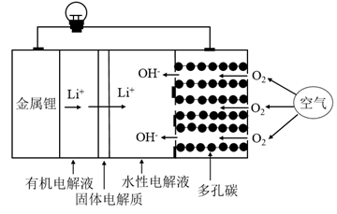

A．电池总反应为4Li+O2+2H2O=4LiOH

B．可将有机电解液改为水溶液

C．金属锂作正极，发生氧化反应

D．当有22.4LO2被还原时，溶液中有4mol Li+向多孔碳电极移动

8．Ag催化刻蚀Si晶片的反应原理如图所示，刻蚀液由一定浓度的HF和H2O2混合而成，刻蚀时间为2～16min，由Ag薄膜覆盖的部分硅晶片被刻蚀掉，剩余部分就形成了硅纳米线。下列说法错误的是（　　）

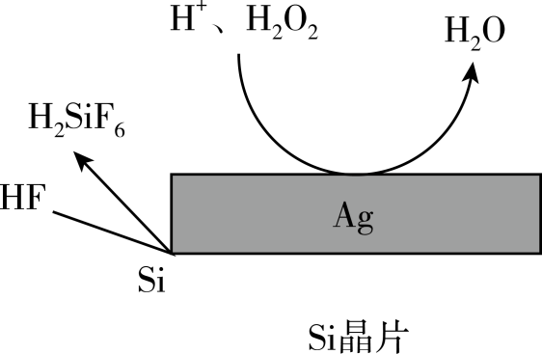

A．该刻蚀过程利用了原电池原理，Si作负极

B．Ag极发生的反应为H2O2+2e-+2H+=2H2O

C．Ag、Si两极附近溶液酸性均增强

D．每刻蚀14gSi，有2mol电子流入Ag电极

9．已知：①铅蓄电池总反应为： ②电池的“理论比能量”指单位质量的电极材料理论上能释放出的最大电能。下列关于电池的叙述正确的是（　　）

A．充电时电解质溶液的pH变大

B．铅蓄电池可以无限制地反复放电、充电，不会造成环境污染

C．锂电池的理论比能量大于铅蓄电池

D．铅蓄电池正极电极反应为： 

10．磷酸铁锂电池放电时正极的反应式为  。该电池放电时的工作原理如图所示。下列叙述正确的是（　　）

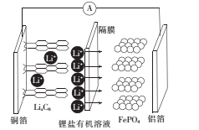

A．放电时，Li+通过隔膜移向正极

B．放电时，电子由铜箔经溶液流向铝箔

C．放电时，负极发生的电极反应：Cu-2e-=Cu2+

D．该电池放电过程中C、Fe、P元素化合价均发生变化

11．四个常用的电化学装置如图，下列相关叙述中错误的是（　　）

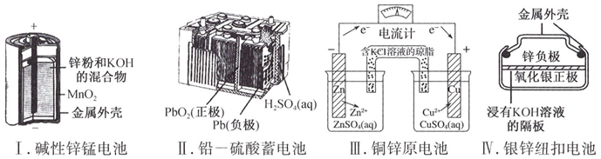

A．Ⅰ所示电池工作时，MnO2的作用是作氧化剂

B．Ⅱ所示电池放电过程中，负极质量不断减小

C．Ⅲ所示电池工作过程中，盐桥中K+移向硫酸铜溶液

D．Ⅳ所示电池中，Ag2O是氧化剂，放电时被还原为Ag

12．热激活电池(又称热电池)可用作火箭、导弹的工作电源。一种热激活电池的基本结构如图所示，其中作为电解质的无水 LiCl−KCl 混合物一旦受热熔融，电池瞬间即可输出电能。该电池总反应为：PbSO4 +2LiCl + Ca ＝ CaCl2 + Li2SO4 + Pb。关于该电池的下列说法中，错误的是（　　）

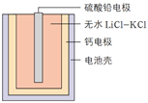

A．负极的电极反应：Ca−2e－ ＝ Ca2+

B．放电时，K+向硫酸铅电极移动

C．硫酸铅作正极材料，LiCl为正极反应物

D．常温时，在正负极之间连上检流计，指针不偏转

13．下列电池不属于二次电池的是 （　　）

|  |  |  |  |
| --- | --- | --- | --- |
| A | B | C | D |
|  |  |  |  |
| 手机用锂电池 | 电动汽车用电池 | 铅酸蓄电池 | 锌锰干电池 |

A．A B．B C．C D．D

14．某小组为研究电化学原理，设计如图装置。下列叙述错误的是（　　）

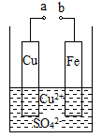

A．a和b不连接时，铁片上会有金属铜析出

B．a和b用导线连接后，溶液中的Cu2+向铁电极移动

C．无论a和b是否连接，铁片均会溶解

D．a和b用导线连接时，铜片上发生的反应为：Cu2++2e-=Cu

**二、综合题**

15．二氧化氯()为一种黄绿色气体，是国际上公认的高效、广谱、快速、安全的杀菌消毒剂。下图是目前已开发出的用电解法制取的新工艺。装置如图所示：

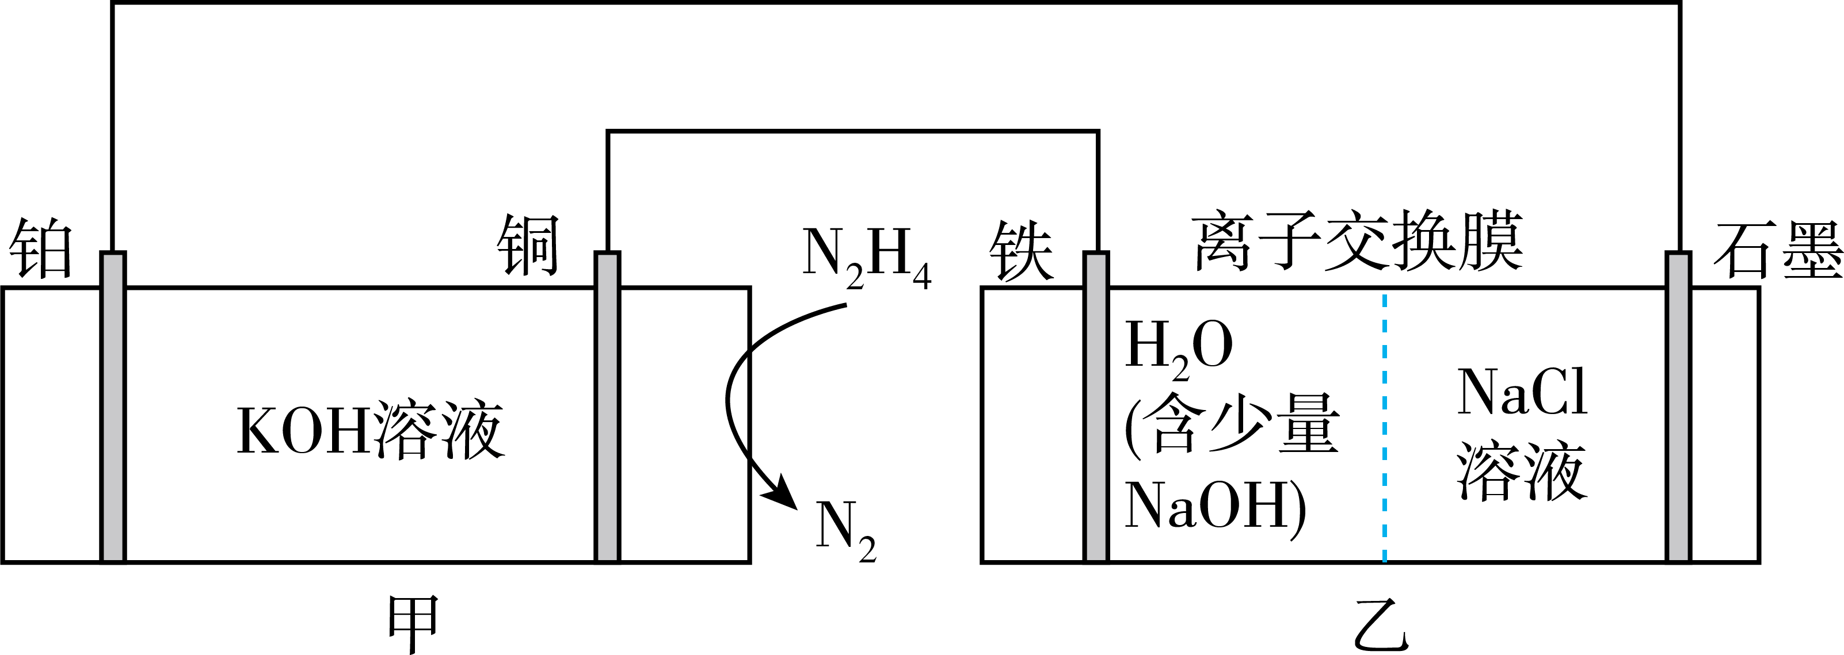

（1）肼()-空气碱性燃料电池放电效率高，以该电池为电源模拟此工艺。

①甲装置的能量转化形式主要是　 　。

②乙装置中离子交换膜的类型是　 　(填字母)。

A．质子交换膜 B．阳离子交换膜 C．阴离子交换膜

③铂电极为　 　极(填“正”或“负”)，石墨电极为　 　极(填“阴”或“阳”)。

④写出铜电极的电极反应式：　 　。

⑤写出产生的电极反应式：　 　。

当铁电极产生标准状况下336mL气体时，通过离子交换膜离子的物质的量为　 　。

（2）若将肼()-空气碱性燃料电池改为甲醇燃料电池，原理如下图所示：

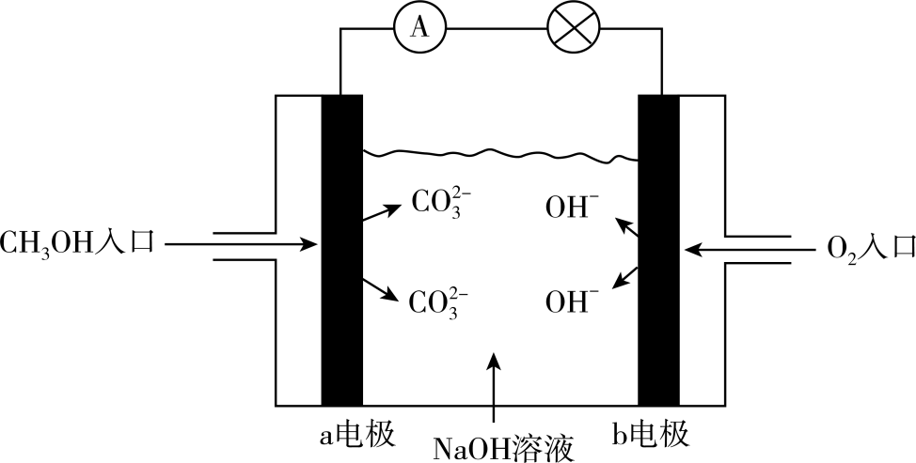

该电池的正极反应式为　 　。

（3）肼也可作发射火箭时的燃料，以作氧化剂，两者反应生成氮气和气态水。已知16g在上述反应中放出284kJ的热量，写出该反应的热化学方程式　 　。

16．生活中，电池无处不在。形式多样化的电池，满足不同的市场需求。下列是几种不同类型的原电池装置。

（1）某实验小组设计了如图甲所示装置：a为铝棒，b为镁棒。

①若容器中盛有  溶液，a极为　 　(填“正极”或“负极”)；b极附近观察到的现象是　 　。

②若容器中盛有浓硫酸，b极的电极反应式是　 　，导线中电子的流动方向是　 　(填“a→b”或“b→a”)。

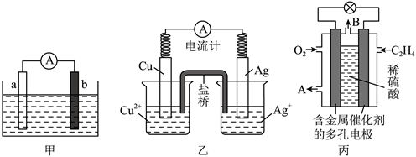

（2）铜—银原电池装置如图乙所示，下列有关叙述正确的是_______(填标号)。

A．银电极上发生还原反应

B．电池工作一段时间后，铜极的质量增加

C．取出盐桥后，电流计依旧发生偏转

D．电池工作时，每转移0.1mol电子，两电极的质量差会增加14g

（3）乙烯是水果的催熟剂，又可用作燃料，由  和  组成的燃料电池的结构如图丙所示。

①乙烯燃料电池的正极反应式是　 　。

②物质B的化学名称为　 　。

③当消耗2.8g乙烯时，生成物质B的体积为　 　L(标准状况下)。

17．能源是现代文明的原动力，通过化学方法可以使能量按人们所期望的形式转化，从而开辟新能源和提高能源的利用率，请回答下列问题。

（1）①工业合成氨反应：N2+3H2 2NH3是放热的可逆反应，反应条件是高温、高压，并且需要合适的催化剂。已知1molN2完全反应生成NH3可放出92kJ热量。如果将10molN2和足量H2混合，使其充分反应，放出的热量　 　（填“大于”、“小于”或“等于”）920kJ。

②已知断开1molN  N键吸收的能量为945.6kJ，形成1molN﹣H键放出的能量为391kJ，根据化学方程式N2+3H2 2NH3，生成标准状况下44.8LNH3时放出的能量为92.4kJ，则断开1molH﹣H键吸收的能量是　 　。

（2）某实验小组同学进行如图1所示实验，以检验化学反应中的能量变化。请根据你掌握的反应原理判断，②中的温度　 　（填“升高”或“降低”）。反应过程　 　（填“①”或“②”）的能量变化可用图2表示。

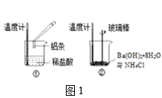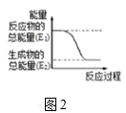

（3）已知化学反应A2（g）+B2（g）═2AB（g）的能量变化如图2所示，该反应是　 　（填“吸热”或“放热”）反应。

（4）用CH3OH和O2组合形成的质子交换膜燃料电池的结构如图3所示：

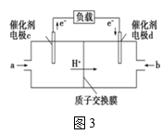

①则d电极是　 　（填“正极”或“负极”），c电极的电极反应式为　 　。

②若线路中转移2mol电子，则该燃料电池理论上消耗的O2在标准状况下的体积为　 　L。

18．CO2是一种常用的化工原料。

（1）Ⅰ．以CO2与NH3为原料可以合成尿素[CO（NH2）2]。合成尿素的反应为2NH3（g）＋CO2（g）  CO（NH2）2（s）＋H2O（g）。

在不同温度及不同y值下合成尿素，达到平衡时，氨气转化率变化情况如图所示。该反应的ΔH　 　0（填“>”、“<”或“=”，下同），若y表示压强，则y1　 　y2 , 若y表示反应开始时的水碳比[n（NH3）/n（CO2）]，则y1　 　y2。

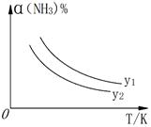

（2）t℃时，若向容积为2L的密闭容器中加入3molNH3和1molCO2，达到平衡时，容器内压强为开始时的0.75倍。若保持条件不变，再向该容器中加入0.5molCO2和1molH2O，NH3的转化率将　 　（填“增大”、“减小”或“不变”）。

（3）Ⅱ．CO2与H2反应可用于生产甲醇。

已知氢气与甲醇的燃烧热分别为-285.8 kJ·mol－1、-726.5kJ·mol－1，则CO2与H2反应产生液态甲醇与液态水的热化学方程式为　 　。

（4）下图是某甲醇燃料电池工作的示意图。质子交换膜（只有质子能够通过）左右两侧的溶液均为1L 2mol·L-1 H2SO4溶液。电极a上发生的电极反应式为　 　，当电池中有1mol e-发生转移时左右两侧溶液的质量之差为　 　g （假设反应物耗尽，忽略气体的溶解）。

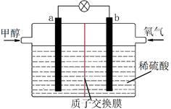

19．

（1）CH3OH燃料电池是目前开发最成功的燃料电池之一，燃料电池的工作原理是将燃料和氧化剂(O2)反应所产生的能量直接转化为电能。甲醇燃料电池的工作原理如图所示。

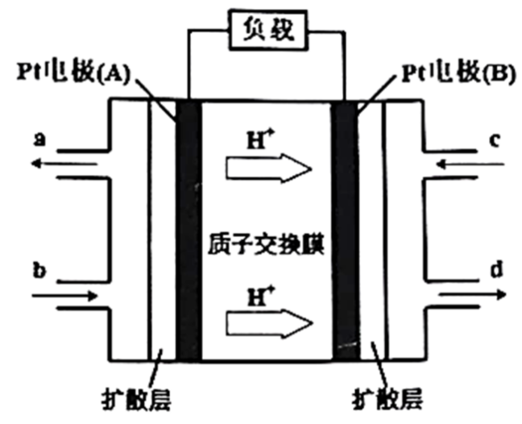

①Pt电极(A)是燃料电池的　 　(填“正”或“负”)极，b处通入的是　 　，电池放电时每消耗6.4gCH3OH转移　 　mol电子。②该电池正极上的电极反应式为　 　。

（2）某小组利用H2C2O4溶液和酸性KMnO4溶液反应来探究“外界条件对化学反应速率的影响”，进行了如下实验：(假定混合前后溶液体积的变化忽略不计)

2KMnO4+5H2C2O4+3H2SO4=2MnSO4+K2SO4+10CO2↑+8H2O

|  |  |  |  |  |  |  |
| --- | --- | --- | --- | --- | --- | --- |
| 编号 | 0.01mol•L-1酸性KMnO4溶液 | 0.1mol•L-1H2C2O4溶液 | 水 | 某种物质 | 反应温度/℃ | 反应时间(min) |
| Ⅰ | 3mL | 3mL | 0 | 0 | 20 | 2.1 |
| Ⅱ | VmL | 3mL | 1.5mL | 0 | 20 | 5.5 |
| Ⅲ | 3mL | 3mL | 0 | 0 | 50 | 0.5 |
| Ⅳ | 3mL | 3mL | 0 | 少量 | 20 | 0.2 |

请回答：

①设计实验Ⅰ、Ⅲ的目的是　 　；V=　 　mL。

②有同学在实验中发现高锰酸钾酸性溶液和草酸溶液反应时，开始一段时间反应速率较慢，溶液褪色不明显；但不久突然褪色，反应速率明显加快。可能是反应产物有催化作用。Ⅳ号实验是为验证你的猜测，实验中要加入的少量某种物质是　 　。

**答案解析部分**

1．【答案】D

【解析】【解答】A．a和b不连接时，铁片和硫酸铜溶液之间发生化学反应，铁能将金属铜从其盐中置换出来，所以铁片上会有金属铜析出，故A不符合题意；

B．a和b用导线连接时，形成了原电池，铜作正极，发生的反应为：Cu2++2e-=Cu，故B不符合题意；

C．a和b不连接时，铁片和硫酸铜溶液之间发生化学反应，铁能将金属铜从其盐中置换出来，a和b用导线连接时，形成了原电池，加快了铁将金属铜从其盐中置换出来的速度，无论a和b是否连接，铁片均会溶解，故C不符合题意；

D． a和b用导线连接后，是原电池，Fe片为负极，发生氧化反应，溶液中的Cu2＋向铜电极移动，故D符合题意；

故答案为：D。

【分析】在原电池中，负极失去电子，化合价升高，发生氧化反应，正极得到电子，化合价降低，发生还原反应，负极失去的电子等于正极得到的电子。也就是电子在外电路的流向是负极到正极，在电解液中，阴离子移向负极，阳离子移向正极。

2．【答案】D

【解析】【解答】A． 该装置中负极区发生氧化反应，正极区发生还原反应，氧化、还原反应在不同区域进行，故A不符合题意；

B． 石墨是电极材料，不参加反应，故B不符合题意；

C． O2是正极反应物发生还原反应、H2是负极反应物发生氧化反应，故C不符合题意；

D． H2SO4可以传导离子，不能传导电子，故D符合题意；

故答案为：D。

【分析】氢氧燃料电池中，通入氢气的一极为负极，负极发生氧化反应，通入氧气的一极为正极，正极发生还原反应，电子不能通过电解质溶液，据此解答。

3．【答案】A

【解析】【解答】A、锌比铜活泼，形成原电池时锌为负极，铜为正极，故A符合题意；

B、该原电池中，铜为正极溶液中的氢离子在正极得电子发生还原反应，反应式2H++2e-=H2↑，故B不符合题意；

C、锌为负极，反应式为：Zn-2e-═Zn2+，故C不符合题意；

D、原电池将化学能转化为电能，故D不符合题意。

故答案为：A。

【分析】A.在铜锌原电池中，活泼金属作负极，相对不活泼的金属作正极；  
B.正极发生氢离子的还原反应；  
C.负极发生锌的氧化反应；  
D.原电池将化学能转化为电能。

4．【答案】B

【解析】【解答】A．①是自发的氧化还原反应可以设计成燃料电池，故A不符合题意；

B．②不是氧化还原反应，不能设计成原电池，故B符合题意；

C．③是吸热反应，不能设计成原电池，故C不符合题意；

D．将铁放入FeCl2溶液中，将FeCl3放入另一个装置中，两个装置之间用盐桥连接，反应物不直接接触，④也可形成原电池，故D不符合题意；

故答案为：B。

【分析】能设计成原电池的反应，则其反应过程中存在电子转移，据此结合所给反应中是否存在元素化合价变化进行分析。

5．【答案】D

【解析】【解答】A.铜为正极，发生还原反应：Cu2++2e–= Cu，A项符合题意；

B.电池总反应为Zn+CuSO4=Cu+ZnSO4，改写成离子方程式为：Zn+Cu2+=Zn2+ +Cu，B项符合题意；

C.在外电路中，电子从负极流出，流入正极，C项符合题意；

D.盐桥所在的电路为内电路，内电路中阳离子K+移向正极(CuSO4溶液)，D项不符合题意；

故答案为：D

【分析】从题图中可以看出锌、铜为电极，电解质溶液分别为ZnSO4溶液、CuSO4溶液，自发的氧化还原反应是：Zn+Cu2+=Cu+Zn2+。锌为负极，铜为正极。

6．【答案】B

【解析】【解答】A．废弃电池中含有重金属和酸碱等有害物质会污染水体和土壤，所以不能随意丢弃，故A不符合题意；

B．化学电池是将化学能转换为电能的装置，在转换过程中难免会有能量损失，不能将化学能全部转换为电能，故B符合题意；

C．日常生活中用的手机电池可以反复充电，属于二次电池，故C不符合题意；

D．燃料电池不是把还原剂、氧化剂物质全部贮藏在电池内，而是在工作时，不断从外界输入，同时将电极反应产物不断排出电池，故D不符合题意；

故答案为：B。

【分析】化学电池在能量转化过程中会有部分能量损失，转化为热能散失。

7．【答案】A

【解析】【解答】A． 负极反应式为Li-e-=Li+，正极反应式为O2+4e-+2H2O=4OH-，则电池总反应为4Li+O2+2H2O=4LiOH，A符合题意；

B． 因为金属锂可与水反应，则不可将有机电解液改为水溶液，B不符合题意；

C． 金属锂作负极，失电子，发生氧化反应，C不符合题意；

D． 未指明为标准状况，则不能计算22.4LO2的物质的量，故不能计算移向多孔碳电极的Li+的物质的量，D不符合题意；

故答案为：A。

【分析】锂-空气电池中，活泼金属锂作负极，多孔碳作正极，负极反应式为Li-e-=Li+，正极反应式为O2+4e-+2H2O=4OH-，据此分析解答。

8．【答案】C

【解析】【解答】A． 在Si电极上发生失去电子的氧化反应，Si作负极，故A不符合题意；

B． 在Ag薄膜附近发生得电子的还原反应，Ag极发生的反应为H2O2+2e-+2H+=2H2O，故B不符合题意；

C． 在Si电极上，Si失去电子，与HF结合形成H2SiF6和H+，反应方程式为Si+2H2O+6HF-4e-=H2SiF6+4H+，Si极附近溶液pH减小，Ag极发生的反应为H2O2+2e-+2H+=2H2O，消耗氢离子，酸性减弱，故C符合题意；

D． 原电池中电子从负极迁移到正极，在Si电极上，Si失去电子，与HF结合形成H2SiF6和H+，反应方程式为Si+2H2O+6HF-4e-=H2SiF6+4H+，每刻蚀14gSi，有0.5molSi参加反应，失去电子2mol，即2mol电子迁移到Ag电极，故D不符合题意；

故答案为：C。

【分析】Si电极上Si失去电子，与HF结合形成H2SiF6，则Si电极为负极，负极发生氧化反应，电极反应为Si+2H2O+6HF-4e-=H2SiF6+4H+，Ag电极上发生反应H2O2+2e-+2H+=2H2O，据此解答。

9．【答案】C

【解析】【解答】A．由题意可知充电时的反应为：  有硫酸生成，则溶液的pH值减小，故A错；

B．理论上铅蓄电池可以无限制地反复放电、充电，但实际上充电电池的使用由一定年限；且铅属于重金属元素会造成环境污染，故B错；

C．锂元素的摩尔质量较小，相对于铅蓄电池，锂电池的能量比较高，故选C；

D．铅蓄电池正极电极反应为：  ，故D错。

故答案为：C

【分析】A．总反应有硫酸生成；  
 B．充电电池的使用有一定年限；  
 C．锂元素的摩尔质量较小，能量比较高；  
 D．铅蓄电池正极电极反应为。

10．【答案】A

【解析】【解答】A．放电时为原电池，原电池中阳离子流向正极，故A符合题意；

B．电子不能在溶液中迁移，故B不符合题意；

C．根据锂离子流向可知左侧为负极，根据图示可知放电时左侧电极有锂离子生成，所以负极反应为：LixC6-xe-=xLi++6C，故C不符合题意；

D．放电过程中C和P的化合价没有发生变化，故D不符合题意；

故答案为A。

【分析】原电池中电解质溶液中阳离子流向正极，阴离子流向负极；电子通过导线由负极流向正极，电流的方向与电子流向相反。

11．【答案】B

【解析】【解答】A．碱性锌锰电池，MnO2是氧化剂，在正极上被还原，故A不符合题意；

B．铅的化合价升高，发生氧化反应，电极反应式为：Pb+  -2e-=PbSO4，生成硫酸铅，质量不断增加，故B符合题意；

C．原电池中阳离子向正极移动，所以盐桥中K+移向硫酸铜溶液，故C不符合题意；

D．该原电池中，正极上氧化银得电子生成银，所以Ag2O作氧化剂发生还原反应，故D不符合题意；

故答案为：B。

【分析】A．氧化剂产能过程当中所含元素化合价降低；

B．依据产生离子与电解质溶液反应生成新物质；

C．原电池中阳离子向正极移动；

D．氧化剂产能过程当中所含元素化合价降低。

12．【答案】C

【解析】【解答】A．根据前面分析得到负极的电极反应：Ca−2e－ ＝ Ca2+，故A不符合题意；

B．放电时，根据离子移动方向“同性相吸”，因此K+向正极(硫酸铅)移动，故B不符合题意；

C．硫酸铅作正极材料，熔融的LiCl作为电解质，根据PbSO4 +2LiCl + Ca ＝ CaCl2 + Li2SO4 + Pb信息，PbSO4为正极反应物，故C符合题意；

D．根据题中信息，电解质的无水 LiCl−KCl混合物一旦受热熔融，因此常温时，在正负极之间连上检流计，指针不偏转，故D不符合题意。

故答案为：C。

【分析】根据电池的总反应，钙做的是负极材料，失电子，发生氧化反应，硫酸铅做正电极材料，聚集大量电子，阳离子向正极移动，硫酸铅得到电子发生还原反应。在常温下，此电池中电解质不导电，故不能运行

13．【答案】D

【解析】【解答】A．手机用锂电池，可充电，属于二次电池，A不符合题意；  
B．电动汽车用电池，可充电，属于二次电池，B不符合题意；  
C．铅酸蓄电池，可充电，属于二次电池，C不符合题意；  
D．锌锰干电池不可充电，属于一次电池，D符合题意；  
故答案为：D  
【分析】A．手机用锂电池，可充电，是二次电池；  
B．电动汽车用电池，可充电，是二次电池；  
C．铅酸蓄电池，可充电，是二次电池；  
D．锌锰干电池不可充电，是一次电池。

14．【答案】B

【解析】【解答】A．a和b不连接时，铁与硫酸铜会发生置换反应，铁片上会有金属铜析出，A不符合题意；

B．a和b用导线连接时，形成原电池，由于金属活动性Fe＞Cu，所以Fe为负极，Cu为正极，溶液中的Cu2+向负电荷较多的正极Cu电极移动，B符合题意；

C．无论a和b是否连接，都会发生Fe+Cu2+=Fe2++Cu，铁片均会溶解，C不符合题意；

D．a和b用导线连接时，构成了原电池，Fe为负极，Cu为正极，铜片上发生的反应为：Cu2++2e-=Cu，D不符合题意；

故答案为：B。

【分析】ab不连接时，在铁的表面出现红色的物质，ab连接时，形成原电池，铁做负极，铜做正极，此时铁失去电子，铁慢慢溶解，铜做正极，铜离子得到电子，在铜电极表面析出。

15．【答案】（1）化学能转化为电能；b；正；阳；；；0.03mol

（2）

（3）

【解析】【解答】（1）甲装置是肼-空气碱性燃料电池，是化学能转化为电能的装置，铜为负极，负极上的电极反应式为，铂为正极，正极上的电极反应式为，与负极相连的铁作阴极，电极反应式为，与正极相连的石墨电极作阳极，电极反应式为，阴极附近H+逐渐减少，而阳极附近H+逐渐增加，所以右边的H+会向左边移动，所以交换膜为阳离子交换膜，当铁电极产生标准状况下336mL即气体时，根据此极的反应可知需要消耗0.03mol H+，所以通过离子交换膜离子的物质的量为0.03mol，所以甲装置的能量转化形式主要是化学能转化为电能；乙装置中离子交换膜的类型是阳离子交换膜即b；铂电极为正极，石墨电极为阳极；铜电极的电极反应式为；；产生的电极反应式为；当铁电极产生标准状况下336mL气体时，通过离子交换膜离子的物质的量为0.03mol；故答案依次为：化学能转化为电能；b；正；阳；；；0.03mol；

（2）若将肼-空气碱性燃料电池改为甲醇燃料电池，碱性条件下正极反应式为，故答案为：；

（3）肼也可作发射火箭时的燃料，以作氧化剂，两者反应生成氮气和气态水，即，16g即0.5mol在上述反应中放出284kJ的热量，则该反应的热化学方程式为，故答案为。

【分析】燃料电池中，通入燃料的一极为负极，负极发生氧化反应，通入氧气的一极为正极，正极发生还原反应，原电池工作时，阴离子向负极移动。

16．【答案】（1）负极；有气泡产生；；

（2）A；D

（3）；二氧化碳；4.48

【解析】【解答】（1）①若容器中盛有  溶液，Al和NaOH溶液反应，Mg和NaOH溶液不反应，因此a极(Al)为负极；b极(正极)附近观察到的现象是有气泡产生；故答案为：负极；有气泡产生。

②若容器中盛有浓硫酸，Al和浓硫酸发生钝化，Mg为负极，因此b极的电极反应式是  ，导线中电子的流动方向是负极(b)到正极(a)；故答案为：  ；  。

（2）A．铜—银原电池中铜为负极，银为正极，因此银电极上发生还原反应，故A正确；B．铜为负极，铜极的质量减少，故B不正确；C．取出盐桥后，不能形成原电池，因此电流计不能偏转，故C不正确；D．电池工作时，每转移0.1mol电子，铜溶解0.05mol，生成银0.1mol，则两电极的质量差会增加0.05mol×64 g∙mol−1＋0.1×108 g∙mol−1=14g，故D正确；综上所述，答案为：AD。

（3）①乙烯燃料电池的负极是乙烯反应，正极是氧气反应，其正极反应式是  ；故答案为：  。

②乙烯在酸性条件下反应生成二氧化碳，因此物质B的化学名称为二氧化碳；故答案为：二氧化碳。

③根据C2H4～2CO2，因此消耗2.8g乙烯即0.1mol时，生成物质B的物质的量为0.2mol，即体积为0.2mol×22.4 L∙mol−1=4.48L；故答案为：4.48。

【分析】

（1）①注意Al和NaOH溶液反应，Mg和NaOH溶液不反应，据此判断实验现象。

②注意Al和浓硫酸发生钝化，判断电极类型。

（2）A．依据活泼金属做负极，发生氧化反应，不活泼电极是正极，发生还原反应；B．依据活泼金属做负极，发生氧化反应；C．判断能否形成原电池；D．依据得失电子守恒计算。

（3）①正极，发生还原反应 。

②注意酸性条件与碱性条件的区别。

③依据得失电子守恒计算。

17．【答案】（1）小于；436kJ

（2）降低；①

（3）放热

（4）正极；2CH3OH+2H2O-12e-=2CO2+12H+；11.2

【解析】【解答】(1)①合成氨是可逆反应，反应物不能完全转化为生成物，所以将10mol N2和足量H2混合，使其充分反应，放出的热量小于92kJ，故答案为：小于；

②标准状况下44.8LNH3即2mol NH3，设断开1molH﹣H键吸收的能量为x kJ，  解得x=436kJ，故断开1molH﹣H键吸收的能量是436kJ；

(2)图1中②是氢氧化钡晶体和氯化铵的反应，是吸热反应，故温度会降低；图2中反应物的总能量大于生成物的总能量，表示的是放热反应，反应过程①是活泼金属与酸的反应，为放热反应，即反应过程①用图2表示；故答案为：降低；①；

(3)图2中反应物的总能量大于生成物的总能量，表示的是放热反应，故答案：放热；

(4)①d电极是电子流入，说明d电极是正极；电极c是负极，甲烷在负极发生氧化反应生成CO2；其电极反应式为2CH3OH+2H2O-12e-=2CO2+12H+，故答案为：正极；2CH3OH+2H2O-12e-=2CO2+12H+；

②该电池正极反应式为：O2+4H++4e-=2H2O，线路中转移2mol电子，则该燃料电池理论上消耗的O2在物质的量为0.5mol，标准状况下的体积为0.5mol×22.4L/mol=11.2L，故答案为：11.2。

【分析】(2)反应物的总能量大于生成物的总能量，表示的是放热反应；

(3)电子流入的电极是正极；甲烷在负极发生氧化反应生成CO2，化合价从-2升至+4，以此来配平电极反应式。

18．【答案】（1）<；>；<

（2）减小

（3）CO2(g) +3H2(g)=CH3OH(l) +H2O(l) △H=-130.9kJ/mol

（4）CH3OH +H2O-6e- =CO2+6H+；12

【解析】【解答】Ⅰ．（1）根据图示，升高温度，NH3转化率减小，平衡逆向移动，所以正反应放热，ΔH<0；2NH3（g）＋CO2（g）  CO（NH2）2（s）＋H2O（g），正反应气体物质的量减小，加压平衡正向移动，氨气的转化率增大；同温下，压强为y1时氨气转化率大于y2，所以y1>y2；增大NH3的浓度，NH3的转化率减小，水碳比[n（NH3）/n（CO2）]为y1时氨气转化率大于y2，所以y1<y2；（2）

|  |  |  |  |
| --- | --- | --- | --- |
|  | 2NH3（g）＋ | CO2（g）  CO（NH2）2（s）＋ | H2O（g） |
| 起始 | 1.5 | 0.5 | 0 |
| 转化 | 2x | x | x |
| 平衡 | 1.5-2x | 0.5-x | x |

$$\frac{1.5−2x+0.5−x+x}{2}=0.75$$

x=0.25

K= $\frac{0.25}{1^{2}×0.25}=1$，再向该容器中加入0.5molCO2和1molH2O， >K，平衡逆向移动，NH3的转化率将减小；Ⅱ．（3）由H2（g）和甲醇的燃烧热分别为285.8 kJ·mol－1、726.5kJ·mol－1可知，二者燃烧的方程式分别为：H2(g)＋1/2O2(g)=H20(l) ΔH=-285.8 kJ/mol ①；CH3OH (l)＋3/2O2(g)=CO2(g)+2H20(l) ΔH=-726.5kJ·mol－1②，根据盖斯定律①×3-②得CO2(g) +3H2(g)=CH3OH(l) +H2O(l) △H=-130.9kJ/mol；（4）电极a是负极，甲醇失电子生成二氧化碳和氢离子，电极a上发生的电极反应式为CH3OH +H2O-6e- =CO2+6H+；当电池中有1mol e-发生转移时，a极消耗  mol水，b极生成0.5mol水，所以左右两侧溶液的质量之差为12g。

【分析】Ⅰ．（1）根据图示，升高温度，NH3转化率减小，平衡逆向移动；2NH3（g）＋CO2（g）  CO（NH2）2（s）＋H2O（g），正反应气体物质的量减小，加压平衡正向移动，氨气的转化率增大；增大NH3的浓度，NH3的转化率减小；（2）利用“三段式”计算平衡常数，根据 $Q、K$ 的关系判断平衡移动方向；Ⅱ．（3）由H2（g）和甲醇的燃烧热分别为285.8 kJ·mol－1、726.5kJ·mol－1，可知二者燃烧的热方程式分别为：H2(g)＋1/2O2(g)=H20(l) ΔH=-285.8 kJ/mol ①；CH3OH (l)＋3/2O2(g)=CO2(g)+2H20(l) ΔH=-726.5kJ·mol－1②，根据盖斯定律书写CO2与H2反应产生液态甲醇与液态水的热化学方程式；（4）电极a是负极，甲醇失电子生成二氧化碳和氢离子；当电池中有1mol e-发生转移时，a极消耗  mol水，b极生成0.5mol水。

19．【答案】（1）负；CH3OH或甲醇；1.2；O2+4e-+4H+=2H2O

（2）探究温度对反应速率的影响；1.5；MnSO4固体

【解析】【解答】(1)①Pt电极(A)为燃料电池的负极，b处通入的是甲醇，电极反应式为，每消耗6.4g甲醇，转移电子数为=1.2mol，故填1.2；

②该电池正极反应为，故填；

(2)①从表中数据可以看出，实验I和III中的数据中，只有温度不同，故其目的为探究温度对反应速率的影响；对比其它几组实验的数据可以得出V=1.5，故填探究温度对反应速率的影响、1.5；

②高锰酸钾与草酸反应生成物中可能起催化作用的为锰离子，故Ⅳ中加入的少量物质为硫酸锰固体，故填MnSO4固体。

【分析】(1)①负极失电子发生氧化反应，利用化合价的变化分析；

②正极得电子发生还原反应；

(2)①表格中只有一个变量；

②只能改变一种变量。